Yhteinen maailmamme -tilaisuus teemalla
Ilmastopakolaisuus
Torstaina 31.10. klo Villa Ruska, Isosannanpuistokatu 26, Pori. Klo 17.30 aloitetaan kahvilla ja voileivillä. Ohjelma alkaa klo 17.45.
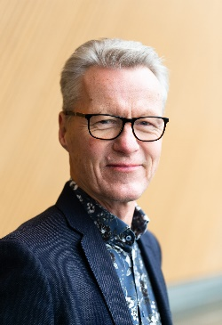
Aloituspuheenvuoron pitää Solidaarisuuden puheenjohtaja ja Työväen Sivistysliiton ex-puheenjohtaja Ilkka Kantola.

Hän valottaa etäyhteydellä säätiön toimintaa Itä-Afrikassa liittyen ihmisoikeuksien ja erityisesti naisten aseman edistämiseen.

Pääpuhujana ilmastopakolaisuudesta on käytännönläheisen kestävän kehityksen asiantuntija Jaana Vormisto FIANTista.
Jaana tuo työssään yhteen ympäristöllisesti ja sosiaalisesti kestävän kehityksen edistämisen sekä ihmisoikeudet.
Hän on biodiversiteettitutkimuksen tohtori, jolla on kokemusta erityisesti Etelä-Aasiasta, Latinalaisesta Amerikasta ja itäisestä Afrikasta.

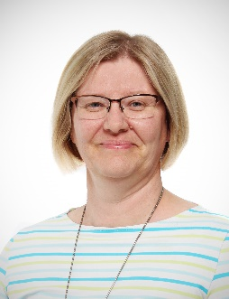
Jaana käyttää lähestymistapaa, jossa hahmotetaan yhdessä eri asioiden välisiä yhteyksiä. Häntä on kiitetty kokonaisvaltaisesta lähestymistavasta sekä innostavan ilmapiirin luomisesta.

Ilmoittautumiset 24.10.2024 mennessä porintsl@gmail.com
Tilaisuus on maksuton.
Lämpimästi tervetuloa!
TSL Porin seudun opintojärjestö

Tilaisuuden järjestämiseen on saatu Kansan Sivistysrahaston tukea.

